附件1

技工院校职业技能等级认定申请表

|  |  |  |  |  |  |  |  |  |  |  |  |  |  |  |  |  |  |
| --- | --- | --- | --- | --- | --- | --- | --- | --- | --- | --- | --- | --- | --- | --- | --- | --- | --- |
| 一、基本信息 | | | | | | | | | | | | | | | | | |
| （一）申报单位信息 | | | | | | | | | | | | | | | | | |
| 院校名称 | | | | |  | | | | | 统一社会信用代码/组织机构代码 | | | | | |  | |
| 法定代表人姓名 | | | | |  | | | | | 固定电话和手机 | | | | | |  | |
| 详细地址 | | | | |  | | | | | | | | | | | | |
| （二）联系人信息 | | | | | | | | | | | | | | | | | |
| 姓 名 | | | | |  | | | | | | | 职 务 | |  | | | |
| 固定电话和手机 | | | | |  | | | | | | | 电子邮箱 | |  | | | |
| 二、申请开展认定的职业（工种） | | | | | | | | | | | | | | | | | |
| 序号 | | | 职业名称 | | | | 工种名称 | | | | 职业编码 | | | | 备注 | | |
| 1 | | |  | | | |  | | | |  | | | |  | | |
| 2 | | |  | | | |  | | | |  | | | |  | | |
| 3 | | |  | | | |  | | | |  | | | |  | | |
| 4 | | |  | | | |  | | | |  | | | |  | | |
| 5 | | |  | | | |  | | | |  | | | |  | | |
| 6 | | |  | | | |  | | | |  | | | |  | | |
| 7 | | |  | | | |  | | | |  | | | |  | | |
| 8 | | |  | | | |  | | | |  | | | |  | | |
| 9 | | |  | | | |  | | | |  | | | |  | | |
| … | | |  | | | |  | | | |  | | | |  | | |
| 三、专业设置、课程内容、校企合作情况等 | | | | | | | | | | | | | | | | | |
|  | | | | | | | | | | | | | | | | | |
| 四、场地设备等情况 | | | | | | | | | | | | | | | | | |
| （一）场地情况（权属证明材料另附） | | | | | | | | | | | | | | | | | |
|  | | | | | | | | | | | | | | | | | |
| （二）设施设备情况（权属证明材料另附） | | | | | | | | | | | | | | | | | |
| 序号 | | 名称 | | | | 品牌 | | | | 规格/型号 | | | 数量 | 所有权归属 | | | |
| 1 | |  | | | |  | | | |  | | |  |  | | | |
| 2 | |  | | | |  | | | |  | | |  |  | | | |
| 3 | |  | | | |  | | | |  | | |  |  | | | |
| 4 | |  | | | |  | | | |  | | |  |  | | | |
| 5 | |  | | | |  | | | |  | | |  |  | | | |
| 6 | |  | | | |  | | | |  | | |  |  | | | |
| 7 | |  | | | |  | | | |  | | |  |  | | | |
| 8 | |  | | | |  | | | |  | | |  |  | | | |
| 9 | |  | | | |  | | | |  | | |  |  | | | |
| 10 | |  | | | |  | | | |  | | |  |  | | | |
| 11 | |  | | | |  | | | |  | | |  |  | | | |
| 12 | |  | | | |  | | | |  | | |  |  | | | |
| 13 | |  | | | |  | | | |  | | |  |  | | | |
| 14 | |  | | | |  | | | |  | | |  |  | | | |
| 15 | |  | | | |  | | | |  | | |  |  | | | |
| … | |  | | | |  | | | |  | | |  |  | | | |
| （三）考务管理及网络视频监控设备配置情况 | | | | | | | | | | | | | | | | | |
|  | | | | | | | | | | | | | | | | | |
| 五、人员情况（技术技能水平证明文件材料另附）（注：非本单位人员，请提供本人签署的提供评价服务承诺书或本人与评价单位签署的合作协议复印件） | | | | | | | | | | | | | | | | | |
| （一）专职工作人员情况 | | | | | | | | | | | | | | | | | |
| 序号 | 姓名 | | | 身份证号码 | | | | | 职务/职称 | | | 学历 | | 主要工作职责 | | | |
| 1 |  | | |  | | | | |  | | |  | |  | | | |
| 2 |  | | |  | | | | |  | | |  | |  | | | |
| 3 |  | | |  | | | | |  | | |  | |  | | | |
| 4 |  | | |  | | | | |  | | |  | |  | | | |
| … |  | | |  | | | | |  | | |  | |  | | | |
| （二）专家情况 | | | | | | | | | | | | | | | | | |
| 序号 | | 姓名 | | 身份证号码 | | | | 所在单位 | | | | 职务/职称/技能等级 | | 学历 | | | 专业  方向 |
| 1 | |  | |  | | | |  | | | |  | |  | | |  |
| 2 | |  | |  | | | |  | | | |  | |  | | |  |
| 3 | |  | |  | | | |  | | | |  | |  | | |  |
| 4 | |  | |  | | | |  | | | |  | |  | | |  |
| … | |  | |  | | | |  | | | |  | |  | | |  |
| （三）考评人员情况 | | | | | | | | | | | | | | | | | |
| 序号 | | 姓名 | | 身份证号码 | | | | 所在单位 | | | | 职务/职称/技能等级 | | 学历 | | | 考评职业领域 |
| 1 | |  | |  | | | |  | | | |  | |  | | |  |
| 2 | |  | |  | | | |  | | | |  | |  | | |  |
| 3 | |  | |  | | | |  | | | |  | |  | | |  |
| 4 | |  | |  | | | |  | | | |  | |  | | |  |
| … | |  | |  | | | |  | | | |  | |  | | |  |
| （四）质量督导人员情况 | | | | | | | | | | | | | | | | | |
| 序号 | | 姓名 | | 身份证号码 | | | | | 所在单位 | | | 职务/职称/技能等级 | | | | | 学历 |
| 1 | |  | |  | | | | |  | | |  | | | | |  |
| 2 | |  | |  | | | | |  | | |  | | | | |  |
| 3 | |  | |  | | | | |  | | |  | | | | |  |
| 4 | |  | |  | | | | |  | | |  | | | | |  |
| … | |  | |  | | | | |  | | |  | | | | |  |

注：此表各市可根据实际进行调整。

附件2

技工院校职业技能等级认定工作方案

一、基本情况

包括学校简介、专业设置、培训工种（项目）、职业技能鉴定工作情况等

二、组织机构、职责

三、职业（工种）、等级、依据的标准、题库资源等

四、评价流程

五、评价内容及形式

六、质量管控措施

七、其他（技工院校可根据自身情况增加内容）

附件3

技工院校职业技能等级认定申请备案表

市人力资源和社会保障局（加盖公章）

|  |  |  |  |  |  |  |  |  |  |
| --- | --- | --- | --- | --- | --- | --- | --- | --- | --- |
| 序号 | 院校名称 | 详细地址 | 联系人 | 联系方式 | 职业名称 | 工种名称 | 职业编码 | 等级范围 | 备注 |
| 1 |  |  |  |  |  |  |  |  |  |
|  |  |  |  |  |
| 2 |  |  |  |  |  |  |  |  |  |
|  |  |  |  |  |
| 3 |  |  |  |  |  |  |  |  |  |
|  |  |  |  |  |
| … |  |  |  |  |  |  |  |  |  |
|  |  |  |  |  |

联系人： 联系电话：

附件4

职业技能等级认定技工院校目录

|  |  |  |  |  |  |  |  |  |  |
| --- | --- | --- | --- | --- | --- | --- | --- | --- | --- |
| 序号 | 技工院校名称 | 详细地址 | 联系人 | 联系方式 | 机构备案号 | 职业名称 | 工种名称 | 职业编码 | 等级范围 |
| 1 |  |  |  |  |  |  |  |  |  |
|  |  |  |  |
| 2 |  |  |  |  |  |  |  |  |  |
|  |  |  |  |
| 3 |  |  |  |  |  |  |  |  |  |
|  |  |  |  |
| … |  |  |  |  |  |  |  |  |  |
|  |  |  |  |

注：此表各市可根据实际进行调整。

附件5

职业技能等级证书编码规则

职业技能等级证书编码由1位英文字母和21位阿拉伯数字组成。含义如下：

一、第1位为职业技能等级认定机构类别代码。Y表示用人单位，S表示社会培训评价组织。

二、第2-5位为备案途径代码。评价机构先行向人力资源社会保障部备案的，由人力资源社会保障部确定并赋码，从0001-9999依次顺序取值；评价机构先行向省人力资源社会保障厅备案的，固定取值为0000。

三、第6-7位为职业技能等级评价机构所在地的省级代码，辽宁省为21。

四、第8-13位（共6位）为职业技能等级认定机构序列码，由省人力资源社会保障厅统筹研究确定并赋码：

前2位01-14依次为：沈阳市、大连市、鞍山市、抚顺市、本溪市、丹东市、锦州市、营口市、阜新市、辽阳市、铁岭市、朝阳市、盘锦市、葫芦岛市。

第3位：1央企辽宁分公司、2省属企业、3市属企业、4技工院校、5行业协会、6其他。

第4至6位按照备案先后顺序赋码。

五、第14-15位为证书核发年份代码。取公元纪年的后两位，例如：20表示证书核发年份是2020年。

六、第16位为职业技能等级代码，取值为1-5，依次表示：5表示五级/初级工；4表示四级/中级工；3表示三级/高级工；2表示二级/技师；1表示一级/高级技师。

七、第17-22位为证书序列码，由职业技能等级认定机构按年度分等级分布从000001-999999依次顺序取值。

附件6

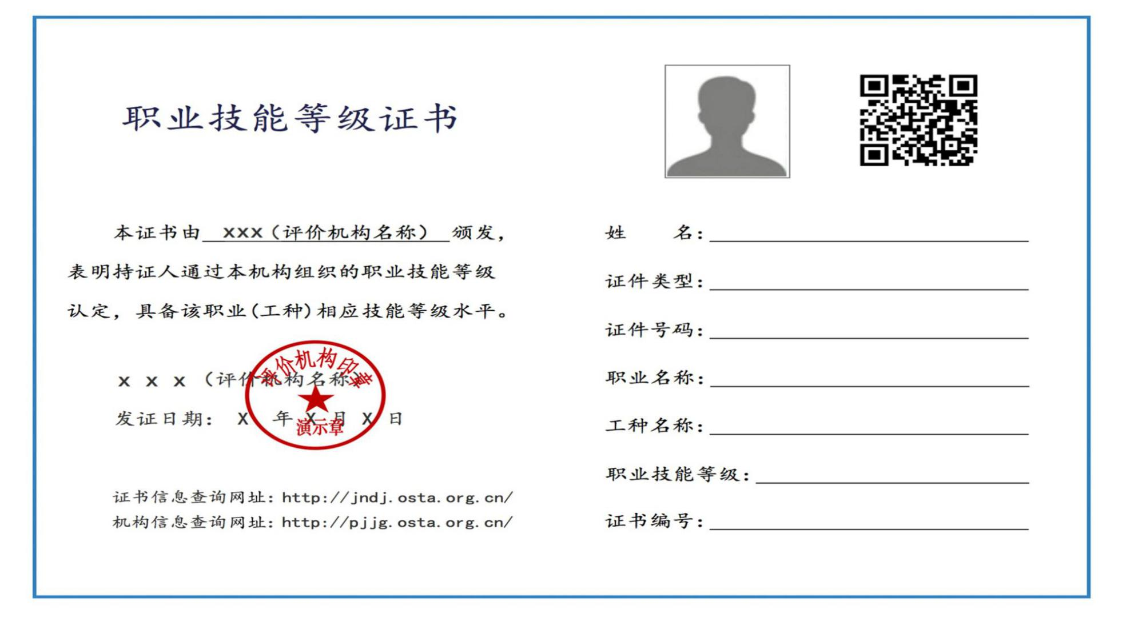职业技能等级证书参考样式

注：1.本证书格式仅供参考，技工院校可在保留上述内容信息的基础上自行确定证书内容信息。

2.评价机构名称、印章应与人力资源社会保障部门备案公布的名称一致。评价机构印章可使用本机构人事劳动保障工作机构代章。

3.工种名称如无，请填写“——”。

3.工种名称如无，请填写“——”。

职业技能等级证书制作说明

|  |  |  |  |
| --- | --- | --- | --- |
| 序号 | 位置 | 内容 | 规格 |
| 1 | 边框居横排A4纸（210mm×297mm）满幅 | 粗实线 | 188mm×269mm，2.25磅 |
| 2 | 左页上 | 证书名称 | 30磅，华文楷体 |
| 左页中 | 正文部分 | 16磅，华文楷体，单倍行距 |
| 左页下 | 网址部分 | 14磅，华文楷体，单倍行距 |
| 3 | 右页上 | 个人照片 | 2寸彩色（白底） |
| 二维码 | 30mm×30mm |
| 右页下 | 基本信息 | 16磅，华文楷体，单倍行距 |

附件7

技工院校职业技能等级认定结果汇总表

填报单位：（章） 单位：人

|  |  |  |  |  |  |  |
| --- | --- | --- | --- | --- | --- | --- |
| 职业（工种）名称 | 初级工（五级） | 中级工（四级） | 高级工（三级） | 技师（二级） | 高级技师（一级） | 小计 |
|  |  |  |  |  |  |  |
|  |  |  |  |  |  |  |
|  |  |  |  |  |  |  |
|  |  |  |  |  |  |  |
|  |  |  |  |  |  |  |
|  |  |  |  |  |  |  |
|  |  |  |  |  |  |  |
| 合 计 |  |  |  |  |  |  |